Erklärungen
1 Gulden 40 Schilling = 480 Heller = ca. 5 alte Franken
Im Jahre 1771 galt eine Kuh 90 bis 100 Gulden
1 Mütt 82.8 Liter oder ca. 54 kg;
1 Saum 165 Liter
1 Eimer 117 Liter
Faschinen Flechtwerk aus Weidenruten zwischen den Holzbalken, das dann mit Lehm verschmiert wird.
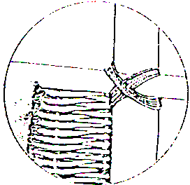
Reckholder gut duftende Wacholderzweige, die dazu dienten den Geruch in den Schulstuben zu verbessern.
Leihgrueb Lehmgrube
1 Schuh 30 cm
1 Jucha rt 36 Aren
Pfrund ein Stückchen Land zur Nutzung
Fachwerk Tragende Holzbalken, die vielfach sichtbar sind
Riegel Querbalken zwischen den tragenden Fachwerken
